《编译原理》实验报告（一）

学生姓名 李 蔚
班 级 计科2002
学 号 202801108
指导老师 陈 宏 建
成 绩

序号 | 项目名称 | 考核比重 | 得分
1 | 实验预习 | 10%
2 | 实验验收 | 60%
3 | 实验报告 | 30%

2023年4月22日
实验名称： 词法分析程序
实验时间： 2023 年 4 月 17 日 第 10 周 星期 一
一、实验预习
1、实验目的
懂得正规文法、正规集、正规式的概念；掌握确定的有限自动机（DFA）、不确定的有限自动机（NFA）以及它们之间的转换关系，会进行DFA的最小化；能够灵活运用DFA进行词法分析器及有关程序设计。

- 实验内容（包括自己设计增加的内容等）
设计一个词法分析程序实现对高级语言源程序进行词法分析。

3、硬、软件环境
硬件环境：CPU：intel core i5 13500 ，RAM：32G
软件环境：Windows 11 ，Clion2020

4、实验预备工作
（1）学习正规文法与有限自动机的相关内容；
（2）学习如何将NFA转化为DFA，如何简化DFA；
（3）学习编辑词法分析器的重要步骤，编好类号。

二、实验报告
1、实验步骤
（1）编写好单词符号及其类号；
符号类 | 编号 | 符号类 | 编号 | 符号类 | 编号
标识符 | 1 | > | 13 | : | 25
整数 | 2 | >= | 14 | ; | 26
实数 | 3 | & | 15 | , | 27
字符常量 | 4 | && | 16 | void | 28
+ | 5 | || | 17 | int | 29
- | 6 | = | 18 | float | 30
* | 7 | ( | 19 | char | 31
/ | 8 | ) | 20 | if | 32
< | 9 | [ | 21 | else | 33
<= | 10 | ] | 22 | while | 34
== | 11 | { | 23 | do | 35
!= | 12 | } | 24 | for | 36

（2）构造识别C语言代码的有限状态自动机；
（3）根据构造的有限状态自动机编写代码；
（4）调试代码，撰写报告。

2、实验结果（包括程序运行结果、实测数据结果、数据分析等）
测试用例：
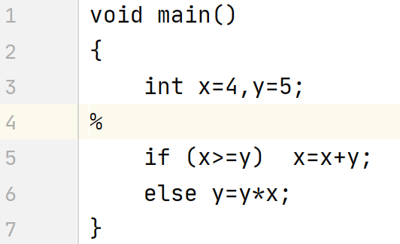
测试结果
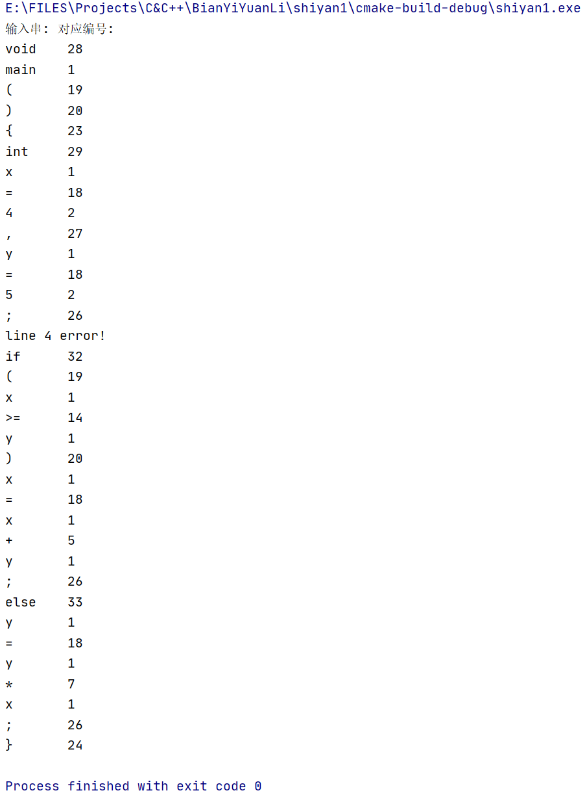
3、实验结论
本次实验编写的程序实现了词法分析的功能，并能对文件中的程序段进行准确的词法分析，达到了实验要求。通过这次实验，我对词法分析过程有了更深入的理解，并且对词法分析程序的工作原理有了更清晰的认识。
在实验中，我学会了如何构建一个词法分析器，它是编译器的第一个重要步骤，用于将程序源代码分解为词法单元。这些词法单元是程序的基本构建块，如关键字、标识符、运算符、分隔符和常量等。我了解到词法分析器的工作原理是通过读取输入的字符序列，并将其转换为有意义的词法单元序列。此外，我还意识到词法分析器在编译过程中的重要性。它为后续的语法分析和语义分析提供了一个有序且易于处理的输入流。通过正确实现词法分析器，可以大大减轻后续步骤的复杂性，并为编译器的正确性和性能提供基础。
总之，通过这次实验，我不仅实现了词法分析的功能，还深入理解了词法分析的过程和工作原理。这为我今后在编译器设计和开发中打下了坚实的基础，并提升了我的编程能力。

附录：（程序源代码）

#include <iostream>
#include <string.h>
using namespace std;
FILE* fin;
//读头行数
int row = 1;
//读头字符
char ch;
//读头字符串
char token[20];
int token_cnt = 0;
//关键字
const char keyWord[9][20] = { "void","int","float","char","if",
"else","while","do","for" };
int judge_token() {
memset(token, NULL, sizeof(token));
token_cnt = 0;
//清除空格换行符
while (ch == ' ' || ch == '\t' || ch == '\n') {
if (ch == '\n')
row++;
ch = getc(fin);
}
//关键字或标识符
if ((ch >= 'a' && ch <= 'z') || (ch >= 'A' && ch <= 'Z')) {
while ((ch >= 'a' && ch <= 'z') || (ch >= 'A' && ch <= 'Z') || (ch >= '0' && ch <= '9') || ch == '_') {
token[token_cnt++] = ch;
ch = getc(fin);
}
token[token_cnt++] = '\0';
for (int i = 0; i < 9; i++) {
if (strcmp(token, keyWord[i]) == 0) {
return i + 28;//关键字
}
}
return 1;//标识符
}
//整数或浮点数
else if (ch >= '0' && ch <= '9') {
int flag = 0;
while ((ch >= '0' && ch <= '9') || ch == '.') {
if (ch == '.')
flag = 1;
token[token_cnt++] = ch;
ch = getc(fin);
}
if (flag == 0) return 2;//整数
else return 3;//浮点数
}
else {
token[token_cnt++] = ch;
switch (ch) {
case '+': ch = getc(fin); return 5;
case '-': ch = getc(fin); return 6;
case '*': ch = getc(fin); return 7;
case '/': ch = getc(fin); return 8;
case '(': ch = getc(fin); return 19;
case ')': ch = getc(fin); return 20;
case '[': ch = getc(fin); return 21;
case ']': ch = getc(fin); return 22;
case '{': ch = getc(fin); return 23;
case '}': ch = getc(fin); return 24;
case ':': ch = getc(fin); return 25;
case ';': ch = getc(fin); return 26;
case ',': ch = getc(fin); return 27;
case '=':
ch = getc(fin);
if (ch == '=') {
token[token_cnt++] = ch;
ch = getc(fin);
return 11;
}
else {
return 18;
}
case '>':
ch = getc(fin);
if (ch == '=') {
token[token_cnt++] = ch;
ch = getc(fin);
return 14;
}
else {
return 13;
}
case '<':
ch = getc(fin);
if (ch == '=') {
token[token_cnt++] = ch;
ch = getc(fin);
return 10;
}
else {
return 9;
}
case '!':
ch = getc(fin);
if (ch == '=') {
token[token_cnt++] = ch;
ch = getc(fin);
return 12;
}
else {
return -10;
}
case '&':
ch = getc(fin);
if (ch == '&') {
token[token_cnt++] = ch;
ch = getc(fin);
return 15;
}
else {
return 16;
}
case '|':
ch = getc(fin);
if (ch == '|') {
token[token_cnt++] = ch;
ch = getc(fin);
return 17;
}
else {
return -10;
}
case EOF: return -1;
default: ch = getc(fin); return -10;
}
}
}
void analyse() {
int temp;
ch = getc(fin);
cout << "输入串:\t对应编号:" << endl;
while (1) {
temp = judge_token();
if (temp == -1)
break;
else if (temp == -10)
cout << "line " << row << " error!" << endl;
else
cout << token << "\t" << temp << endl;
}
}
int main() {
fin = fopen("test.txt", "r");
analyse();
return 0;
}

